Pesquisa:

Auto – relacionamento:

O relacionamento reflexivo ou auto relacionamento é a forma utilizada para representar essas associações entre objetos da mesma classe, ou seja, quando temos a ocorrência de uma entidade que está associada com outras ocorrências da mesma entidade. Podemos dizer também que os relacionamentos reflexivos são uma forma de demonstrar uma relação hierárquica contida dentro de uma entidade.
Esses relacionamentos podem ter qualquer tipo de cardinalidade, dependendo da situação a qual eles representam.

Como exemplo temos dentro da entidade colaborador(a) o gerente, como ficaria essa representação no modelo conceitual?

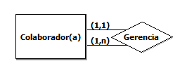
Dessa forma, conseguimos elucidar que um(a) colaborador(a), no caso a pessoa gerente, gerencia outros colaboradores(as) sem a necessidade de criar uma nova entidade que a represente, já que esse cargo também faz parte da classe de colaboradores(as).

